الخطة الفصلية
الصف :الاول الثانوي الفصل الاول للعام الدراسي 2024/ 2025 المبحث: الحاسوب
عنوان الوحدة: الحوسبة والحياة الصفحات: 53 عدد الحصص: 10
الفترة الزمنية: من: 18/11/ 2024 إلى 25/12/2024

النتاجات العامة | المواد والتجهيزات  ( مصادر التعلم) | استراتيجيات التدريس | التقويم |  | أنشطة مرافقة | التأمل الذاتي حول الوحدة
 |  |  | الاستراتيجيات | الأدوات
يتوقع في نهاية الوحدة أن يكون الطالب قادرا على :  - يعرف الحوسبة الخضراء ويبين أهميتها.  - يعرف النفايات الالكترونية.  - يوضح طرائق التخلص الآمنة من النفايات الالكترونية.  - يذكر بعض الادوات الحاسوبية الصديقة للبيئة.  - توضيح أثر استخدام تطبيقات الحاسوب في مجال التعليم، والصحة، والاقتصاد.  6- يبين أهمية تطبيقات الحاسوب (صناعة الأفلام، التصميم ثلاثي الابعاد، الرسوم المتحركة, الوسائط المتعددة ) في تنفيذ المشروع. | - جهاز العرض  Data show.  - أجهزة الحاسوب  - الكتاب المدرسي  - مواقع الكترونية | - التدريس المباشر .  - العمل الجماعي ( التعلم التعاوني)  -التفكير الناقد  - التعلم النشط | - الملاحظة  - التقويم المعتمد على الأداء  - التواصل  (الأسئلة والأجوبة) | - سلم التقدير الرقمي | اوراق عمل  عروض تقديمية  تصفح شبكة الانترنت | اشعر بالرضا عن: ............................................................................................................... التحديات التي واجهتني:....................................................................................  مقترحات التحسين .......................................................................

معلومات عامة عن الطلبة : .............................................................

إعداد المعلمة : فاطمة القبيلات مديرة المدرسة : عالية الكعابنة التوقيع : ............................ التاريخ :...............
المشرف التربوي : التوقيع :..............................التاريخ ................

FROM # QF71-1-47rev.a

الخطة الفصلية
الصف :الاول الثانوي الفصل الدراسي الأول 2024/2025 المبحث: الحاسوب
عنوان الوحدة: البرمجة بلغة بايثون الصفحات: 140 عدد الحصص: 24
الفترة الزمنية: من: 18/8/2024 إلى 18/11/2024
النتاجات العامة | المواد والتجهيزات  ( مصادر التعلم) | استراتيجيات التدريس | التقويم |  | أنشطة مرافقة | التأمل الذاتي حول الوحدة
 |  |  | الاستراتيجيات | الأدوات
يتوقع في نهاية الوحدة أن يكون الطالب قادرا على :  1-يشرح ماهيَة لغات البرمجة ويبين أهميتها في تطوير البرمجيات.  2- يطور برنامج بسيط باستخدام لغة python لحل مشكلة معينة بناء على الخوارزميات.  3- يوضح قواعد الكتابة الصحيحة للشيفرة البرمجية في لغة بايثون.  4-يعرف المتغيرات في لغة بايثون , ويستعملها لتخزين البيانات.  5-يكتب التعابير والعلاقات الحسابية والمنطقية ويستخدمها في لغة بايثون.  6-يكتب الجمل الشرطية والحلقات ويستخدمها لتنفيذ عمليات متكررة واتخاذ قرارات منطقية.  7- ينشأ القوائم ويستخدمها في بايثون لإدارة مجموعات البيانات.  8- يحلل المشكلة ويقسمها الى اجزاء صغيرة مما يتيح التعامل معها بفاعلية. | - جهاز العرض  Data show.  - أجهزة الحاسوب  - الكتاب المدرسي  - بيئة عمل مناسبة لطباعة البرامج | - التدريس المباشر .  - العمل الجماعي ( التعلم التعاوني)  -التفكير الناقد  - التعلم النشط | - الملاحظة  - التقويم المعتمد على الأداء  - التواصل  (الأسئلة والأجوبة) | - سلم التقدير الرقمي | تدريب عملي في المختبــــر  عمل برامـــــــج بسيطة باستخدام برمجيـــــــــــــة  Python  اوراق عمل | اشعر بالرضا عن:  لغة البرمجة ممتعة وسهلة التعلم  التحديات التي واجهتني:....................................................................................  مقترحات التحسين .......................................................................

معلومات عامة عن الطلبة : ............................................................
إعداد المعلمة : فاطمة القبيلات مديرة المدرسة : عالية الكعابنة التوقيع : ............................ التاريخ :...............
المشرف التربوي / الاسم والتوقيع : ...................................التاريخ ................
FROM # QF71-1-47rev.

تحليل محتوى خطة الفصل الدراسي الأول لمادة الحاسوب
الصف : الأول الثانوي للعام الدراسي 2024 / 2025

عنوان الوحدة : الحوسبة والحياة الصفحات : 140

الوحدة | النتاجات | المفاهيم و المصطلحات | التعميمات | الرموز والأشكال | المهارات
الوحدة الثانية | يتوقع في نهاية الوحدة أن يكون الطالب قادرا على :  1-يعرف الحوسبة الخضراء ويبين أهميتها.  2-يعرف النفايات الالكترونية.  3-يوضح طرائق التخلص الآمنة من النفايات الالكترونية.  4-يذكر بعض الادوات الحاسوبية الصديقة للبيئة.  5-توضيح أثر استخدام تطبيقات الحاسوب في مجال التعليم، والصحة، والاقتصاد.  6- يبين أهمية تطبيقات الحاسوب (صناعة الأفلام، التصميم ثلاثي الابعاد، الرسوم المتحركة, الوسائط المتعددة ) في تنفيذ المشروع | الحوسبة الخضراء  نجمة الطاقة  النفايات الالكترونية  البصمة الكربونية  منتج صديق للبيئة | - التعامل الصحيح مع شبكة الإنترنت  - مراعاة السلامة العامة في المختبر | 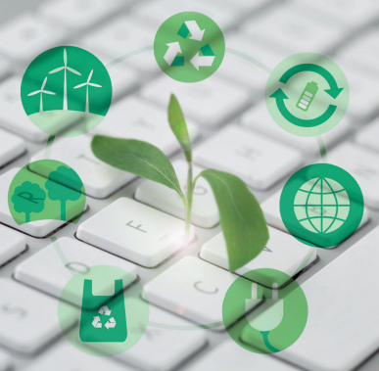    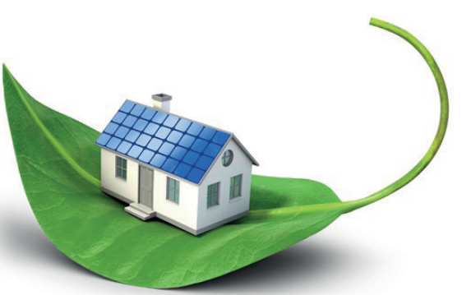 | - تطبق مفهوم الحوسبة الخضراء عمليا في حياتنا

FROM # QF71-1-47rev.a

تحليل محتوى خطة الفصل الدراسي الأول لمادة الحاسوب
الصف : الأول الثانوي للعام الدراسي 2024 / 2025
عنوان الوحدة : البرمجة بلغة بايثون الصفحات : 140

الوحدة | النتاجات | المفاهيم و المصطلحات | التعميمات | الرموز والأشكال | المهارات
الوحدة الاولى | يتوقع في نهاية الوحدة أن يكون الطالب قادرا على :  1-يشرح ماهيَة لغات البرمجة ويبين أهميتها في تطوير البرمجيات.  2- يطور برنامج بسيط باستخدام لغة python لحل مشكلة معينة بناء على الخوارزميات.  3- يوضح قواعد الكتابة الصحيحة للشيفرة البرمجية في لغة بايثون.  4-يعرف المتغيرات في لغة بايثون , ويستعملها لتخزين البيانات.  5-يكتب التعابير والعلاقات الحسابية والمنطقية ويستخدمها في لغة بايثون.  6-يكتب الجمل الشرطية والحلقات ويستخدمها لتنفيذ عمليات متكررة واتخاذ قرارات منطقية.  7- ينشأ القوائم ويستخدمها في بايثون لإدارة مجموعات البيانات.  - 8- يحلل المشكلة ويقسمها الى اجزاء صغيرة مما يتيح التعامل معها بفاعلية. | جملة التعليق  المتغيرات  الثوابت  جمل الادخال  جمل الإخراج  الكلمات المحجوزة  التعابير الحسابية  التعابير المنطقية  القائمة  الحلقات | - مراعاة السلامة العامة في المختبر | input  print  for  if  elif  else  while  break  continue  list  def  return  And  Or  Not  - / && || > >= < <= == != /* *\ /// [ ] : | - كتابة برامج بلغة بايثون  - تتبع برامج بلغة بايثون

FROM # QF71-1-47rev .

